Cours - Thème: Les réseaux sociaux

Voir page 70 de votre livre et suivantes

Objectif
Internet est un affaire de liens (voir le chapitre précédent), les réseaux sociaux aussi. Mais la grande différence est que derrière le social des réseaux sociaux il y a l'individu qui est bien trop souvent réduit à sa fonction de consommateur.

2020-2021 étant en année covid, le cours s’appuiera sur votre manuel scolaire et sur internet, donc bonne lecture ;)

Table des matières

1- Découvertes des réseaux sociaux 2
1.1- Activité 1 – le site do not track 2
1.2- Activité 2 – Vous et les réseaux sociaux 2
1.3- Activité 3 – Réseaux et business plan 3
1.4- Pour aller plus loin, court-métrage : 3
2- Personnes, et relations entre personnes 5
2.1- Graphe entre personnes 6
2.2- Quelques définitions 6
3- Modélisation d’un réseau social et représentation informatique avec NetworkX 7
3.1- Mise en place des relations du 2,1 7
3.2- Exercice 1 8
3.3- Exercice 2 9
3.4- Proposition 9

Découvertes des réseaux sociaux

Activité 1 – le site do not track
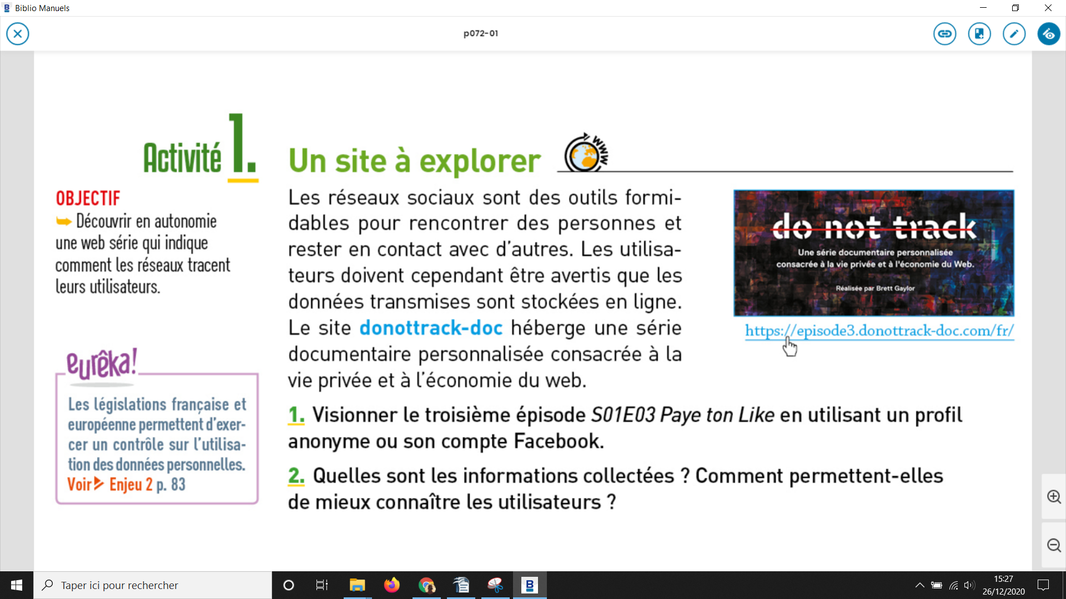
Suivre les consignes de l'activité 1
Lien vers la vidéo de Do Not Track https://episode3.donottrack-doc.com/fr/

Répondre à la question 2 : Quelles sont les informations collectées ? ...
> votre réponse ici

Rq: Pour voir tous les épisodes de Do Not Track, c'est ici
https://donottrack-doc.com/fr/episodes/

Vous avez un téléphone portable ? Voir cet épisode aussi :
https://episode4.donottrack-doc.com/fr/chapter/1

Activité 2 – Vous et les réseaux sociaux
Cette rubrique est à vocation statistique, je me dis que ce serait bien de suivre l'évolution des réseaux sociaux dans les prochaines années...

Indiquer vos réseaux sociaux dans le classeur suivant (ce lien ne nécessite pas d'utiliser votre compte @nta)
> votre réponse ici => Classeur Google Sheet

Activité 3 – Réseaux et business plan
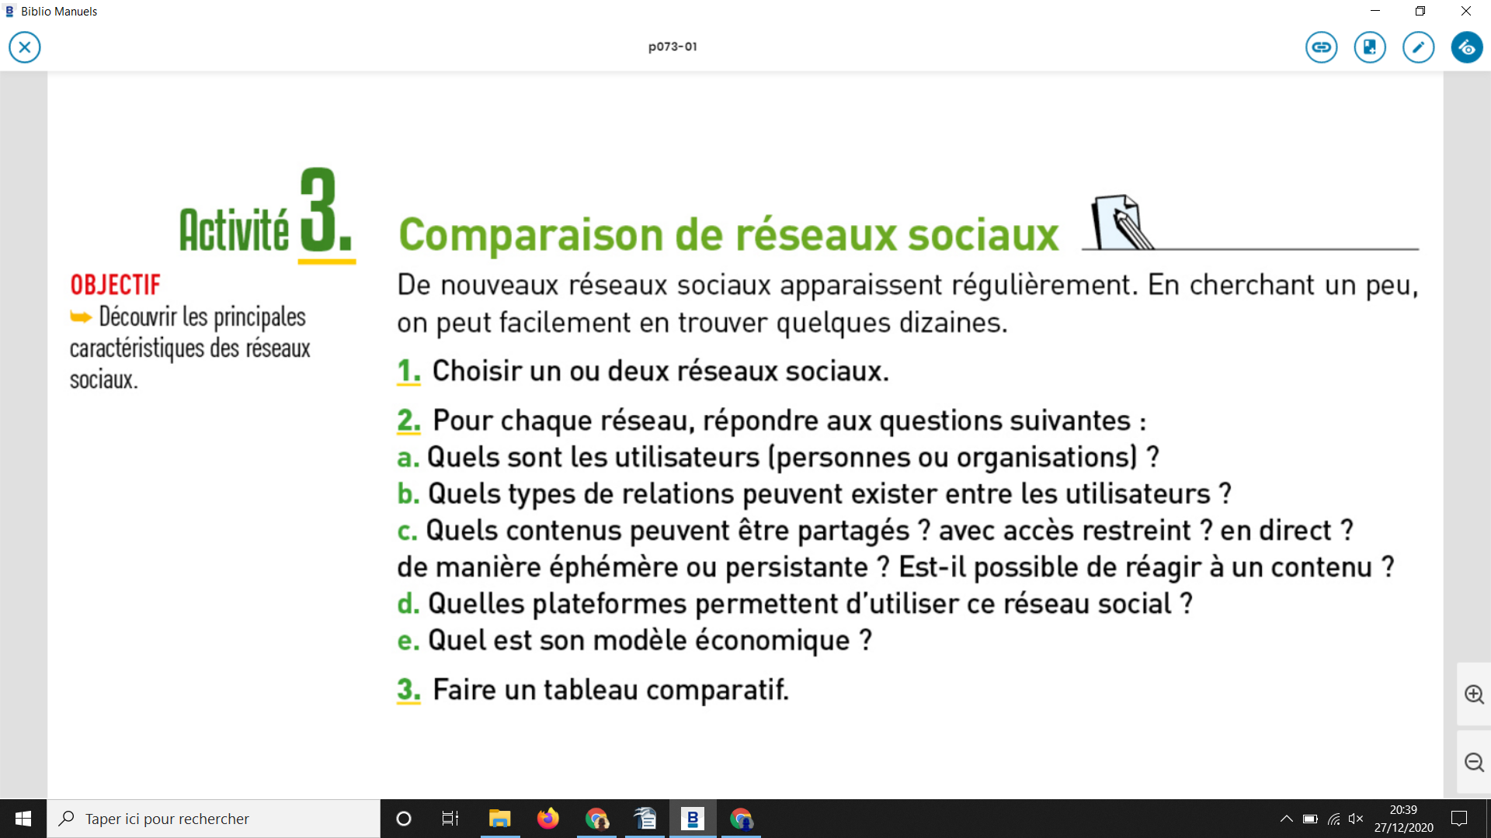
Voici l'activité 3 de votre livre modifiée.

Afin de vous éviter de choisir, je vous propose de comparer les deux réseaux suivants :
- Snapchat
- Yubo
(que je ne connaissais pas)

En vous aidant d'internet (wikipédia est une bonne entrée) vous compléterez le tableau du dessous.

> votre réponse ici
Nom du réseau | Snapchat | Yubo
Utilisateurs cibles
Type de relations entre utilisateurs
Type de contenus partagés et modalités
Réaction aux contenus possibles
Modèle économique

Pour aller plus loin, court-métrage :
Lien vers INFLUENCEUSE - Court Métrage
Avec le soutien du centre national du cinéma et de l'image animée. CNC TALENT
avec :
Lola: Lauréna Thellier
Miss Billy: Alix Bénézech
Père: Julien Girbig
Manon: Amélie Jegou
Copines Manon: Clara Moati, Axel-Jazz Salmon

Remarque :
J'ai beaucoup hésité à vous proposer ce court-métrage à cause de la fin mais en fait je me dis que vous devez en voir bien d'autres sur la toile... Alors, regardez le, puis parlez en avec vos parents. Si vous êtes déstabilisé par ce court-métrage qui est je le rappelle une fiction, je vous conseille d'en discuter avec des adultes. Par exemple au lycée nous avons une infirmière donc assujettie au secret professionel.
> Résumer le court-métrage ici

Sinon, j'ai aussi trouvé ça sur les influenceurs
https://enseigner.tv5monde.com/fiches-pedagogiques-fle/influenceur-influenceuse

Personnes, et relations entre personnes
A la page 74 de votre livre, il est question de la famille Dotcom. Cette famille sévit dans « Silex and the City ». Cette série télévisée d'animation française adaptée de la bande dessinée de Jul fut diffusée à partir du 3 septembre 2012 sur Arte. Avec 1,3 million de spectateurs, c'est la meilleure audience d'animation toutes chaînes de télévision confondues en 2013 (Rapport Annuel CNC 2013).
Voir ici pour vous faire une idée de la série :
https://www.arte.tv/fr/videos/067091-014-A/silex-and-the-city/

Autre vidéo sur les réseaux et les graphes. Regardez cette vidéo et répondez aux questions :
MOOC SNT / Réseaux sociaux, le monde est-il si petit ?
- Dans le cas d'un graphe schématisant les liaisons entre des villes, une ville est un …
> votre réponse ici
- Dans le cas d'un graphe entre des personnes, une relation entre 2 personnes et une …
> votre réponse ici
- Sur Facebook, la relation entre amis va dans les …
> votre réponse ici
- Sur Tweeter, je ne peux que suivre une personne, on parle alors de graphe …
> votre réponse ici
- Dans un graphe, le plus court chemin entre 2 points est unique ? Vrai ou faux !
> votre réponse ici
- L'effet petit monde c'est la théorie selon laquelle tout individu est à 6 poignées de mains d'un autre. Facebook a réduit cette intervalle à 4. Pensez-vous que cela va favoriser la pensée critique ?
> votre réponse expliquée en 5 lignes ici

Graphe entre personnes
Soit le graphe suivant :

Compléter le tableau d’adjacence suivant :
(En vous aidant des cellules remplies, et donc en comprenant la logique de remplissage)
 | A | B | C | D | E | F | G | H | I
A | 0 | 1 | 0 | 0 | 0 | 1 | 0 | 0 | 0
B | 1 | 0
C | 0 |  | 0
D | 0 |  |  | 0
E | 0 |  |  |  | 0
F | 1 |  |  |  |  | 0
G | 0 |  |  |  |  |  | 0
H | 0 |  |  |  |  |  |  | 0
I | 0 |  |  |  |  |  |  |  | 0

Quelques définitions
Arête : Relation entre deux sommets. Ici A est relié à B par une arête.

chaîne : Dans un graphe, une chaîne reliant un sommet x à un sommet y est définie par une suite finie d'arêtes consécutives, reliant x à y.
A faire : Trouver trois chaînes reliant les sommets A et E

distance entre 2 sommets : La distance entre deux sommets d'un graphe est le nombre minimum d'arêtes d'une chaîne allant de l'un à l'autre.
A faire : Quelle est la distance entre A et E

écartement : L'écartement d'un sommet est la distance maximale existant entre ce sommet et les autres sommets du graphe.
A faire : Quel est l'écartement de A
Pour vous aider compléter le tableau
 | A | B | C | D | E | F | G | H | I
écart. de A | 0 | 1 | 2 |  |  | 1

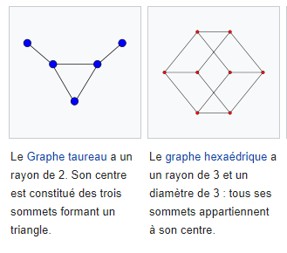
centre : On appelle centre d'un graphe, le sommet d'écartement minimal. (le centre n'est pas nécessairement unique).

rayon : On appelle rayon d'un graphe , l'écartement d'un centre du graphe.

diamètre : On appelle diamètre d'un graphe , la distance maximale entre deux sommets du graphe

Modélisation d’un réseau social et représentation informatique avec NetworkX
Pour modéliser les réseaux, il existe une bibliothèque python qui se nomme networkx.
NetworkX est un package Python pour la création, la manipulation et l'étude de la structure, de la dynamique et des fonctions de réseaux complexes.

Mise en place des relations du 2,1
Copier coller le script et lancer le
Vous devez installer networkx si cela n’est pas fait (idem pour matplotlib)

import networkx as nx
import matplotlib.pyplot as plt

g = nx.Graph() # DiGraph() pour un graphe orienté
sommets=["A","B","C","D","E","F","G","H","I"]
g.add_nodes_from(sommets)
g.add_edges_from([
("A","B"),("A","F"),("F","B"),("F","I"),
("I","H"),("H","E"),("H","G"),("G","B"),
("G","E"),("E","B"),("B","C"),("B","D"),
("C","D")
])

print("Info ",nx.info(g))
print("***")
print("Liste des noeuds",nx.nodes(g))
print("Nombre de noeuds",nx.number_of_nodes(g))
print("***")
print("Nombre de relations par noeuds=",nx.degree(g))
print("Nombre total de relations=",nx.number_of_edges(g))
print("*** analyse ***")
print("Diamètre du Graphe=",nx.diameter(g)) # uniquement pour les graphes non orienté

print("Chemins les plus courts de A vers ...")
for i in (sommets):
print(nx.shortest_path(g, "A", i))

plt.figure("Relation d'amitiés - Graphe non orienté")
nx.draw(g,with_labels=True)
plt.show()

Cela donne :
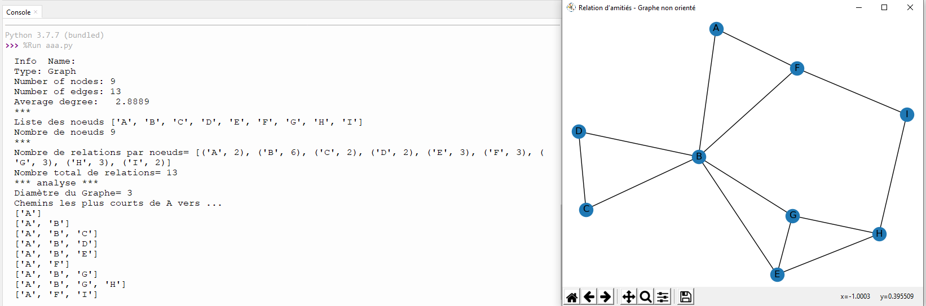

Exercice 1
Modifier ce script en appliquant le tableau d’adjacence de votre libre p 77. Je veux obtenir un graphe et la liste de tous les chemins les plus courts pour tous les points !!! (ici vous avez tous les chemins de A vers … Et bien je veux aussi les chemins des B vers… etc...
>Copier coller le résultat du Shell et le graphique

Exercice 2
Modifier ce script pour étudier le réseau de l’activité 10 p 81.
import networkx as nx
import matplotlib.pyplot as plt

g = nx.DiGraph() # DiGraph() pour un graphe orienté
sommets=["Alice","David","Emma","Bob","Fred","Chloé","Zoé"]
g.add_nodes_from(sommets)
g.add_edges_from([
("Alice","David"),("Alice","Chloé"),("Chloé","David"),
("Zoé","David"),("Zoé","Fred"),("Fred","David"),("David","Emma"),
("David","Bob"),("Emma","Bob")
])

plt.figure("Relation d'amitiés - Graphe non orienté")
nx.draw(g,with_labels=True)
plt.show()

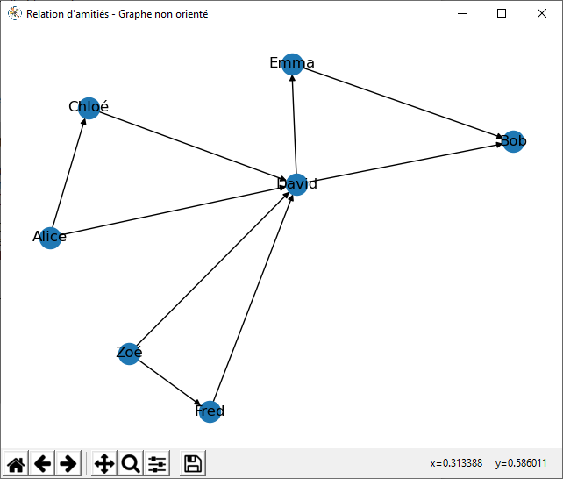

Proposition
Et si nous faisions le graphe de la classe ?

